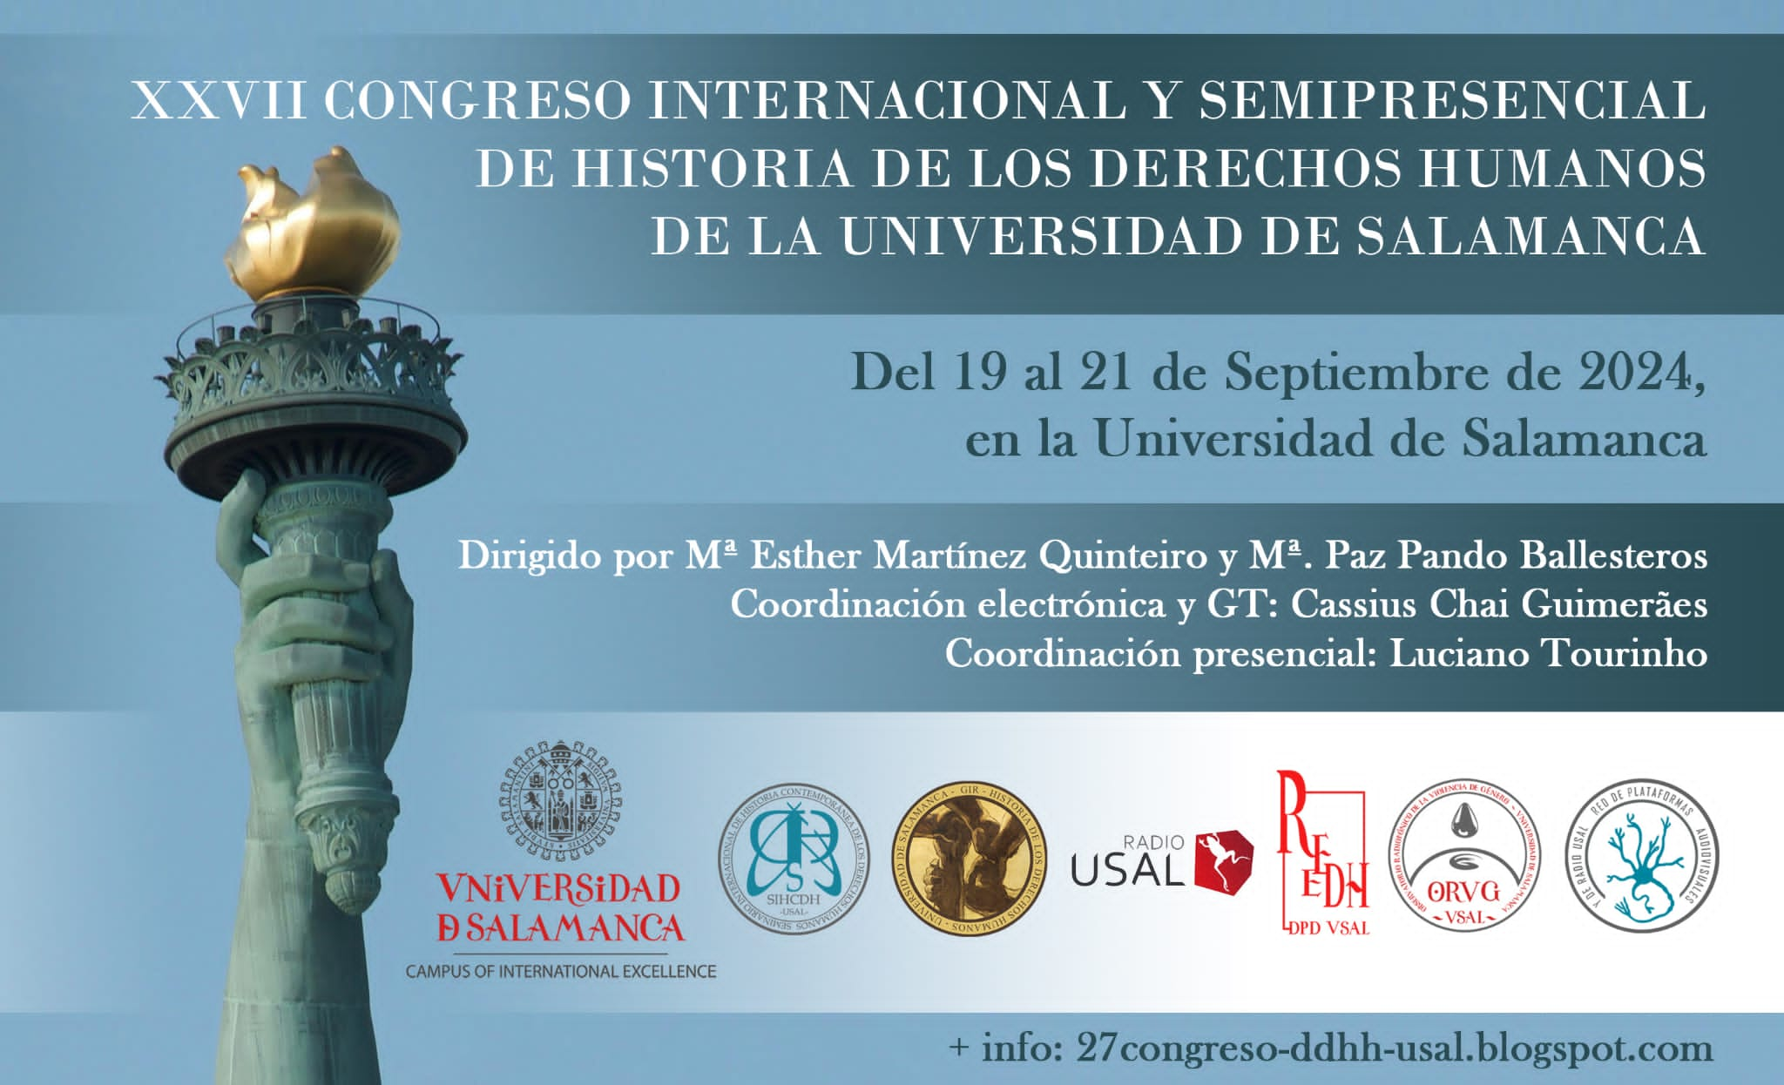

XXVII Congreso Internacional Y Semipresencial de História de los Derechos Humanos
Universidad de Salamanca
https://www.even3.com.br/xxvii-congreso-internacional-de-derechos-humanos-491337/
dia 19 de Setembro p.m. (horário de Portugal)

A Convenção de Istambul revisitada por ocasião da
adesão pela União Europeia
Dora Resende Alves
Angélica Lima

FILIAÇÃO:
Instituto Jurídico Portucalense, Universidade Portucalense Infante D. Henrique, Porto, Portugal

EIXO:
GT: Estudos sobre Mulheres, Género e Interseccionalidade - Coordenação Professora Zamira Assis

Resumo:
A ainda recente adesão pela União Europeia à chamada Convenção de Istambul – a Convenção do Conselho da Europa para a Prevenção e o Combate à Violência Contra as Mulheres e a Violência Doméstica celebrada em Istambul em 11.05.2011 – é o mote para as autoras revisitarem a sua adoção e salientar o relevo do documento no quadro da União Europeia (UE).
Esta Convenção visa criar um quadro jurídico de proteção das mulheres contra todas as formas de violência, visto que a violência contra as mulheres é entendida como uma violação dos direitos humanos. Relativamente à União Europeia, a Convenção foi assinada em 13 de junho de 2017 e o procedimento foi concluído com o depósito de dois instrumentos de aprovação em 28 de junho de 2023, o que determinou a entrada em vigor da convenção para a UE em 1 de outubro de 2023. Ainda que demorado, a importância deste passo é enorme e pretende destacar-se o papel do Tribunal de Justiça da União Europeia (TJUE) neste processo de adesão.
Com o salientar da jurisprudência conexa nas decisões do Tribunal Europeu dos Direitos Humanos (TEDH), consideradas pelo Tribunal de Justiça da União Europeia (TJUE) e suas próprias decisões.

Palavras-chaves: Convenção de Istambul; Tribunal de Justiça da União Europeia; União Europeia.

Referências breves
Albuquerque, P. P. (Org.) (2023). Comentário do Código de Processo Penal à luz da Constituição da República e da Convenção Europeia dos Direitos Humanos. Universidade Católica Editora.
Cunha, M. C. F. (2016). Combate à Violência de Género- Da Convenção de Istambul à nova Legislação Penal. Almedina.
Tribunal de Justiça da União Europeia (2021). Parecer do Tribunal de Justiça 1/19 de 6 de outubro de 2021, Jornal Oficial da União Europeia C 481/2, de 29.11.2021, p. 2. Em https://eur-lex.europa.eu/legal-content/PT/TXT/PDF/?uri=CELEX:62019CG0001&from=PT
Martins, M.; Cunha, M. & Albuquerque, P. P. (Org.) (2022). Direitos Humanos das Mulheres. Universidade Católica Editora.
Santos, M. M. O. A Convenção de Istambul e a “violência de gênero”: breves apontamentos à luz do ordenamento jurídico-penal português. Revista FIDES, v. 8, n. 2, 30 dez. 2017. http://revistafides.ufrn.br/index.php/br/article/view/317
Sottomayor, M. C. (2015). A convenção de Istambul e o novo paradigma da violência de género. ex æquo, n.º 31, 2015, pp. 105-121. Em https://exaequo.apem-estudos.org/artigo/31-a-convencao-de-istambul-e-o-novo-paradigma-da-violencia-de-ge

Docente da Universidade Portucalense Infante D. Henrique. Investigadora integrada do Instituto Jurídico Portucalense. E-mail: dra@upt.pt ORCID – 0000-0003-4720-1400 http://orcid.org/0000-0003-4720-1400
Discente da Universidade Portucalense Infante D. Henrique. Investigadora a colaborar com o Instituto Jurídico Portucalense. E-mail: angelikalima@gmail.com ORCID: 0009-0001-7781-2846 https://orcid.org/0009-0001-7781-2846

